Berufsfachschule Basel
Search results for "Französische Filme"

 | Author / Title | Place, Editor, Year | Medientyp | Call number / Availability
 | Imbach, Thomas 1962-  Mary : Queen of Scots | O.O. : Twentieth Century Fox Home Entertainment, 2014 | DVD-Spielfilm | MARY  available
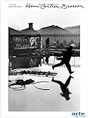 | Cartier-Bresson, Henri  Henri Cartier-Bresson : 11 Filme von und über Henri Cartier-Bresson | Berlin : Absolut Medien, 2008 | DVD-Sachfilm | 77 CART  available

